****3月31日动态

星期五 天气： 晴天 出勤人数：21人

**观察一：户外活动—丰富的户外混龄**

****今天是周一，我们进行了户外混班活动—皮球区、体操区、跳跃区、足球区和小木屋。攀爬区勇敢挑战梯子的**郭陶霖、户亚玥，胡希瑶、蒋婉柔，陈煦、胡皓霆、查慧如、汪子恒，王晔、肖宸锡**你们手脚协调，稳步向上，真是小小攀登家！奔跑的小球员们**彭鑫奕、苏媛、仲思齐、王梓雯、蔡松霖**，你们带球、传球、射门的模样真帅气！拍球、抛球、合作传球……你们用皮球玩出无限创意，笑容比阳光还灿烂！冲上小山坡、翻滚探索的孩子们**王宇尧、邢永望，孙铭阳、沈星延、刘芃泽**！你们的勇气和欢笑让户外时光更精彩！

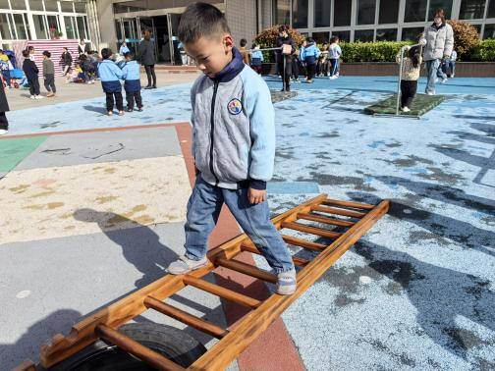 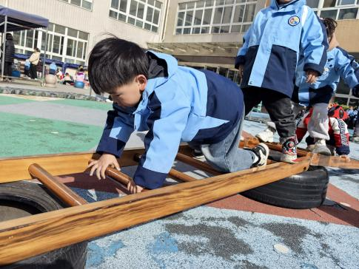 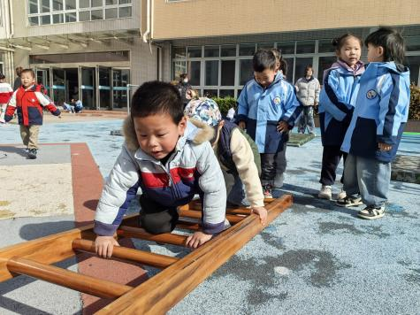

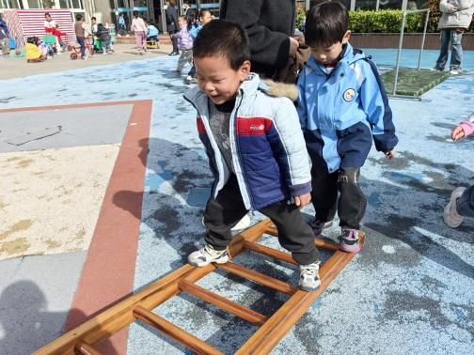 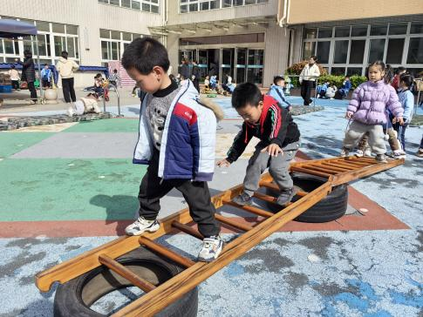 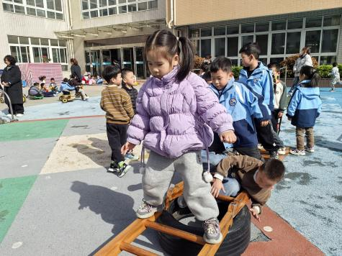

**观察二：升旗活动—我会站神气**

清晨的阳光洒满操场，微风轻拂，小朋友们穿着整齐的园服，像一排排挺拔的小松树，安静地站在国旗台前。活动中，**郭陶霖、胡希瑶、陈煦、胡皓霆、王晔、肖宸锡、彭鑫奕、苏媛、仲思齐、王梓雯、蔡松霖、王宇尧、邢永望，孙铭阳**目不转睛的盯着国旗，表达对国旗的尊敬与喜爱。

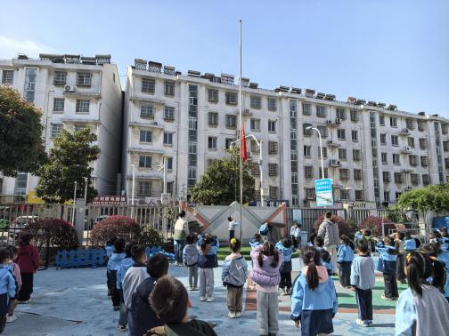 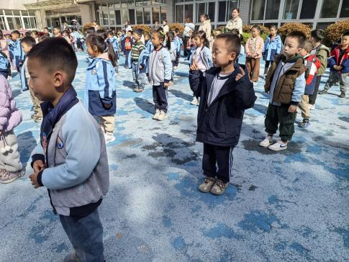 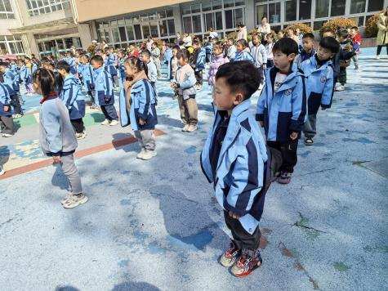

**观察三：集体活动—《远足前的准备》**

春天来了，大自然展现出无限的生机，大自然是孩子们学习的天然活教材，远足活动提供了一个契机让幼儿更好地去感知大自然的变化，探索大自然的奥妙，从中获得丰富的感性知识和生活经验。为了让远足顺利进行，孩子们需要提前熟悉远足路线及环境，并进行一系列的准备，主要有物质准备（计划书的制定、背包和水等物品的准备）和心理准备（不怕累、坚持到底的良好品质）。本次活动中将与孩子共同商讨远足路线、通过自主讨论完成计划书，它既能培养孩子做事计划性，又能体现幼儿作为小主人的主体性。活动中**郭陶霖、户亚玥，胡希瑶、蒋婉柔，陈煦、胡皓霆、查慧如、汪子恒，王晔、肖宸锡、彭鑫奕、苏媛、仲思齐、王梓雯、蔡松霖、王宇尧、邢永望，孙铭阳、沈星延、刘芃泽**根据自己的已有经验，有目的地计划远足前需要准备的物品和所需要做的事情。



